

V17
Tribunale Ordinario di Trani
RINUNZIA ALL’EREDITA’

Competenza del Tribunale di Trani: in base all’ultimo domicilio del defunto

Termini per la presentazione:
• se si è in possesso dei beni ereditari: tre mesi dal decesso
• se non si è in possesso: sino alla prescrizione del corrispondente diritto di accettazione (10 anni art. 480 cod. civ.)

È inoltre importante che chi intenda rinunciare non abbia disposto, cioè venduto o donato, alcunché di appartenenza del defunto, chiuso conti correnti, ecc. Ai rinuncianti subentrano, per rappresentazione ex artt. 467 e ss., i discendenti.

DOCUMENTAZIONE NECESSARIA

1. Certificato di morte in carta semplice;
2. Copia codice fiscale defunto;
3. Stato di famiglia storico del defunto o dichiarazione sostitutiva;
4. Copia documenti identità e codice fiscale di ciascun rinunziante (occorre presentare anche i documenti in originale);
5. N. 1 marca da bollo da € 16,00 per il verbale;
6. Copia verbale pubblicazione del testamento (se esistente) in copia conforme ;
IN CASO DI RINUNZIA IN NOME E PER CONTO DI MINORI, INABILI, INTERDETTI O BENEFICIARI:
7. Copia semplice del provvedimento di autorizzazione del Giudice Tutelare di Trani o se altro Tribunale copia conforme;
8. Copia documento identità e codice fiscale del minore, inabile, interdetto, beneficiario.

N.B.
In caso di impossibilità a presenziare personalmente il delegato deve essere munito di apposita procura speciale redatta da notaio o dal consolato in copia conforme.

Successivamente alla sottoscrizione del verbale, per il rilascio della copia conforme dell’atto di rinuncia occorre attendere la registrazione dell’Atto da parte dell’Agenzia delle Entrate.
Costi per il rilascio della copia conforme:
- 1 marca da bollo da euro 16,00;
- diritti di copia da euro 11,80* (senza urgenza, con rilascio della copia dopo 3 gg.) oppure da € 35,40* (rilascio con urgenza lo stesso giorno)

* i diritti di copia vanno pagati in modalità telematica - PagoPa (vd istruzioni allegate)

Per fissare un appuntamento occorre inviare una e-mail al seguente indirizzo: flora.summo@giustizia.it
Nell’email si chiede sempre di indicare l’ultima residenza in vita del defunto, il numero dei rinuncianti ed un nr. di cellulare.
In ogni caso la documentazione dovrà essere presentata, in Cancelleria, il giorno dell’appuntamento.

L’atto di rinuncia è assoggettato al pagamento dell’imposta di registro di € 200,00 (un versamento per ciascun atto) da effettuarsi dopo la formalizzazione seguendo le istruzioni allegate

Uso interno

Per stampare il modello di versamento F24 necessario per la registrazione procedere come segue:
RICERCA GOOGLE: TASSAZIONE ATTI GIUDIZIARI AGENZIA DELLE ENTRATE
SELEZIONARE: CALCOLO IMPORTI PER LA TASSAZIONE ATTI GIUDIZIARI
UFFICIO FINANZIARIO: TRANI UT DPBT
ENTE EMITTENTE: Trib. TRANI – Vol. Giurisdizione
ANNO PROVVEDIMENTO: INSERIRE ANNO DEL PROVVEDIMENTO
NATURA PROVVEDIMENTO: ATTO VARIO
NUMERO: INSERIRE NUMERO REPERTORIO
SOTTONUMERO: NON COMPILARE

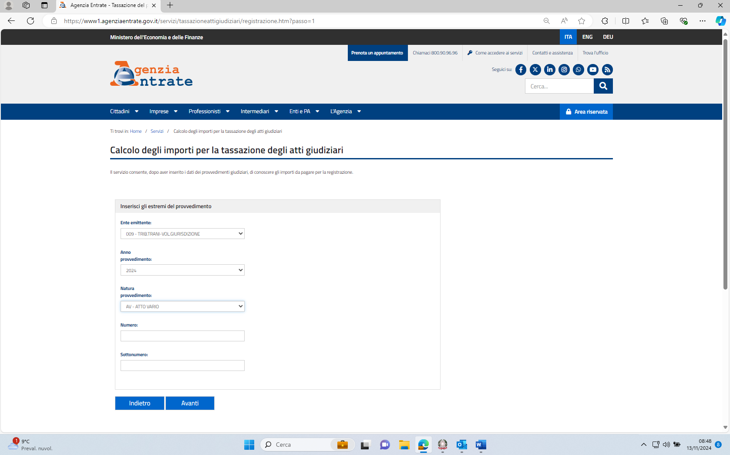
QUINDI CLICCARE SUL TASTO “AVANTI” (vedi immagine)

Uso interno

Selezionare ora “COMPILA F24” e il sistema si predisporrà a ricevere i dati anagrafici del versante mentre gli importi dovuti saranno già preimpostati.

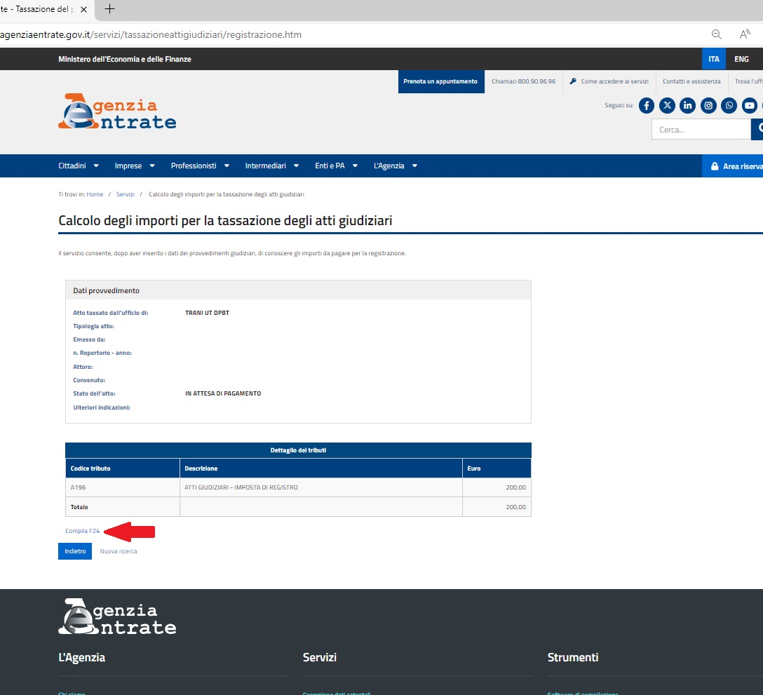

ISTRUZIONI PER IL PAGAMENTO TELEMATICO DEI DIRITTI DI COPIA

- Collegarsi all’indirizzo PST.GIUSTIZIA.IT;
- Selezionare la voce servizi;
- Pagamenti online tramite PAGOPA - utenti non registrati;
- Selezionare in fondo alla pagina la voce “altri pagamenti”;
- Nella pagina successiva selezionare “nuovo pagamento”;
- Alla voce tipologia di pagamento selezionare “diritti di copia”;
- Alla voce distretto indicare “Bari” e ufficio giudiziario “Tribunale ordinario di Trani”;
- Alla voce “nominativo pagatore” indicare nome e cognome, alla voce “codice fiscale” inserire il C.F.;
- Nella voce “Importo” indicare € 11,80 oppure € 35,40 e nella causale inserire
“rinunzia eredità”;
- Inserire in fondo alla pagina le lettere e/o i numeri per verifica;
- Infine, si può pagare immediatamente selezionando la voce “paga Subito”, o in alternativa si può selezionare la voce “genera avviso” con la possibilità di creare un file pdf da stampare e portare in banca o posta per effettuare il pagamento.

